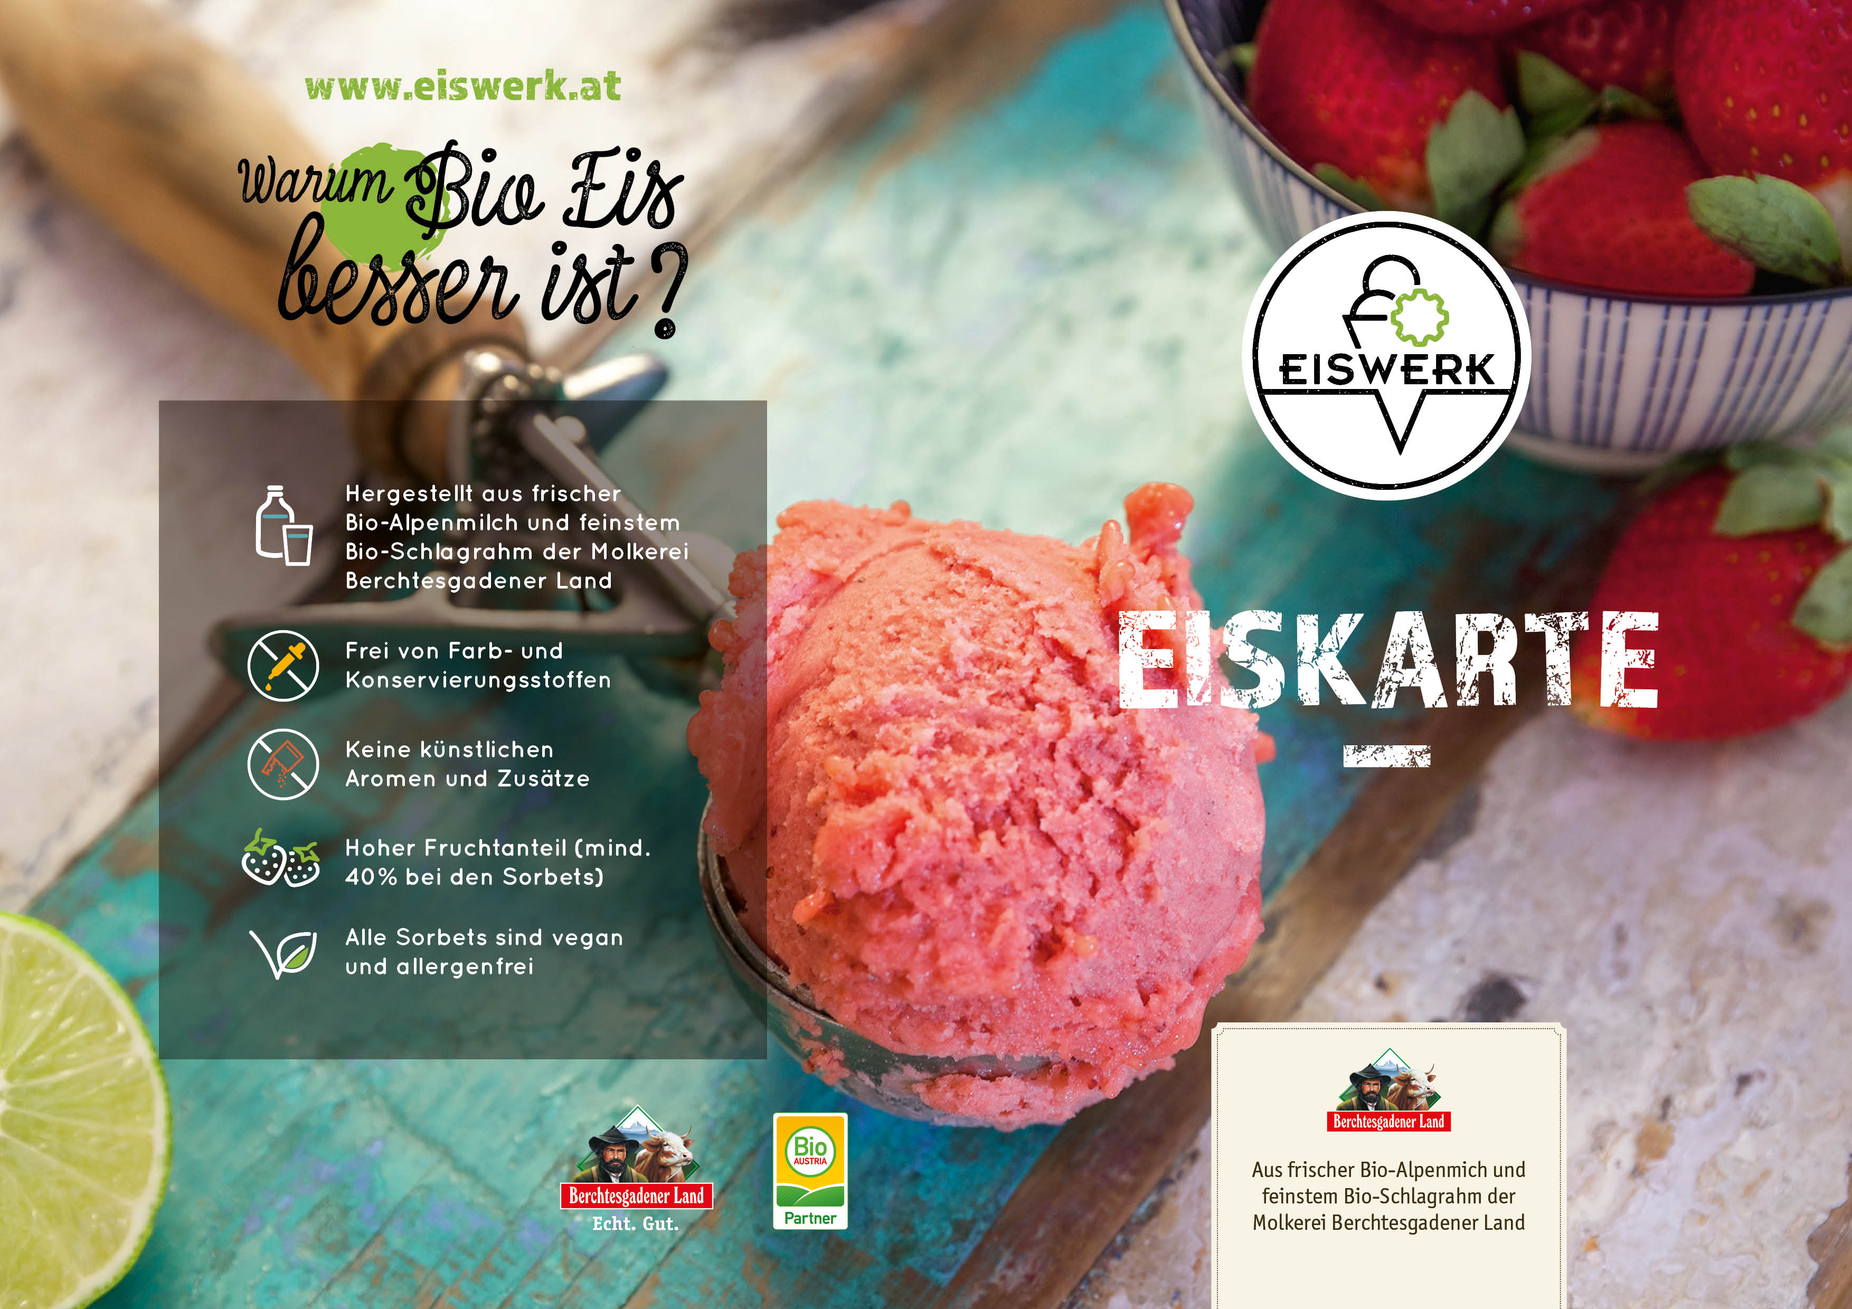

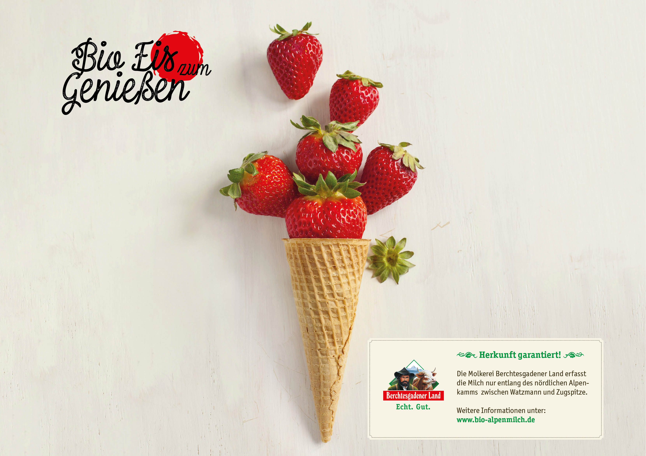

SPEZIALBECHER

C:\Users\Lublasser\AppData\Local\Microsoft\Windows\INetCache\Content.Word\kurzer Strich.pngC:\Users\Lublasser\AppData\Local\Microsoft\Windows\INetCache\Content.Word\kurzer Strich.pngC:\Users\Lublasser\AppData\Local\Microsoft\Windows\INetCache\Content.Word\kurzer Strich.pngC:\Users\Lublasser\AppData\Local\Microsoft\Windows\INetCache\Content.Word\kurzer Strich.pngC:\Users\Lublasser\AppData\Local\Microsoft\Windows\INetCache\Content.Word\kurzer Strich.pngC:\Users\Lublasser\AppData\Local\Microsoft\Windows\INetCache\Content.Word\kurzer Strich.pngC:\Users\Lublasser\AppData\Local\Microsoft\Windows\INetCache\Content.Word\kurzer Strich.pngC:\Users\Lublasser\AppData\Local\Microsoft\Windows\INetCache\Content.Word\kurzer Strich.png

€ 6,40

€ 5,40

Köstliches Vanilleeis mit Bananenhälften. Garniert mit Mandelsplitter, Schokosauce und Schlagobers

Drei Kugeln Vanilleeis mit reichlich Schokosauce und Schlagsahne

Haselnuss- , Schokolade- und Vanilleeis, Haselnusskrokant, Schlagsahne mit oder ohne Nusslikör verfeinert

Köstliches Vanilleeis, dazu

warme, marinierte Himbeeren

und Schlagsahne

Drei Kugeln Vanilleeis serviert mit original steirischem Kürbis-

kernöl und Schlagsahne

Der klassische Eisgenuss: drei Kugeln Bio Eis nach Wahl mit oder ohne Schlagsahne

Eisgekühlter Kaffee mit

Vanilleeis und Schlagsahne

Der freche Kasperl aus Schoko- und Vanilleeis mit witzigem

Waffelhut

KINDERBECHER

€ 5,90

€ 5,90

EISKAFFEE

GEMISCHTES EIS

€ 5,90

COUPE DÄNEMARK

€ 5,90



HEISSE LIEBE

NUSSBECHER

€ 5,90

€ 5,40

€ 6,40



€ 5,90

BANANENSPLIT